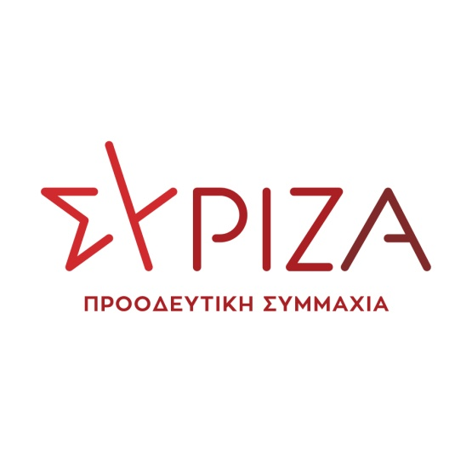
17 Σεπτεμβρίου 2020
ΕΡΩΤΗΣΗ

Προς την κ. Υπουργό Παιδείας & Θρησκευμάτων

ΘΕΜΑ: «Καμία πρόσληψη μελών ΔΕΠ για το Πανεπιστήμιο Δυτικής Μακεδονίας».

Το Υπουργείο Παιδείας και Θρησκευμάτων, με το υπ.αριθμ.πρ. Φ/114817/Ζ-3/9/20 έγγραφο, ανακοίνωσε την κατανομή των θέσεων για την πρόσληψη μόνιμων μελών Δ.Ε.Π. στα Πανεπιστήμια, την Α.Σ.ΠΑΙ.Τ.Ε. και τις Ανώτατες Eκκλησιαστικές Ακαδημίες για το ακαδημαϊκό έτος 2020-2021.
Στην απόφαση του Υπουργείου προβλέπεται η κάλυψη 205 θέσεων μόνιμων μελών ΔΕΠ για 24 Πανεπιστήμια της χώρας, την Α.Σ.ΠΑΙ.Τ.Ε και 4 Εκκλησιαστικές Ακαδημίες, σε σύνολο, δηλαδή, 30 ανώτατα ιδρύματα.
Από αυτά, μόνο δύο, το Πανεπιστήμιο Δυτικής Μακεδονίας (Π.Δ.Μ.) και η Ανωτάτη Σχολή Καλών Τεχνών, δεν πιστώνονται ούτε μια θέση. Αξίζει δε, να σημειωθεί ότι στο Δελτίο Τύπου του Υπουργείου γίνεται λόγος -με μια ασύγγνωστη παραποίηση της πραγματικότητας και μεγαλειώδη προσβολή για το Πανεπιστήμιο, την Περιφέρεια και τους κατοίκους της- για «ένα βήμα ενίσχυσης της Τριτοβάθμιας Εκπαίδευσης της χώρας μας».
Για το Π.Δ.Μ., η παραπάνω απόφαση δεν συνιστά το πρώτο χτύπημα από τη σημερινή κυβέρνηση. Στις 7 Νοεμβρίου του 2019 ανακοινώθηκε η αναστολή λειτουργίας 37 Πανεπιστημιακών Τμημάτων, 6 εκ των οποίων αφορούσαν το μοναδικό Ανώτατο Εκπαιδευτικό Ίδρυμα στην Περιφέρεια της Δυτικής Μακεδονίας. Συγκεκριμένα, ανεστάλησαν τα παρακάτω τμήματα, τα οποία είχαν δρομολογηθεί από την κυβέρνηση του ΣΥΡΙΖΑ: Επιστήμης Τροφίμων και Διατροφής (Φλώρινα), Λογοθεραπείας (Πτολεμαΐδα), Αγωγής και Φροντίδας στην Πρώιμη Ηλικία (Καστοριά), Μάρκετινγκ (Γρεβενά), Παραγωγής Οπτικοακουστικών Μέσων (Κοζάνη), Κινηματογράφου (Φλώρινα). Η εξέλιξη αυτή νομοτελειακά παράγει τους όρους και προοιωνίζει μια αρνητική αναφορά της ΕΘΑΑΕ όχι μόνο για όσα νέα Τμήματα ανεστάλη η έναρξη λειτουργίας τους αλλά για το σύνολο των νέων και παλαιών Τμημάτων του Π.Δ.Μ.

Επίσης, η κυβέρνηση του ΣΥΡΙΖΑ, το 2019, στην αντίστοιχη κατανομή θέσεων για τις προσλήψεις μόνιμων μελών θέσεων ΔΕΠ, είχε διαθέσει 29 θέσεις στο Π.Δ.Μ, σε σύνολο 500 για όλη την χώρα (αρ.πρωτ: Φ/106843/Ζ2-2/7/19).
Τέλος, σημαντικό πλήγμα στα περιφερειακά εκπαιδευτικά ιδρύματα, άρα και στο Π.Δ.Μ., αποτέλεσε και η κατάταξη του Υπουργείου σε ιδρύματα «πρώτης» και «δεύτερης» κατηγορίας, γεγονός που δημιουργεί, εκ των πραγμάτων, άνισες σχολές και τμήματα εντός του πανεπιστημιακού χάρτη.
Συμπερασματικά, παρά το γεγονός ότι η κυβέρνηση της ΝΔ διακηρύσσει ότι η στήριξη του Πανεπιστημίου Δυτικής Μακεδονίας είναι στρατηγικός στόχος, ακριβώς για να αποτελέσει τον αναπτυξιακό βραχίονα σε μια εποχή παραγωγικής αποδιάρθρωσης λόγω της απόφασης για την άδικη και βεβιασμένη απολιγνιτοποίηση, οι πράξεις της αρμόδιας Υπουργού κινούνται προς την άλλη κατεύθυνση.
Ήδη, η κοινωνία της Δυτικής Μακεδονίας βιώνει τον οικονομικό μαρασμό, με υψηλά ποσοστά ανεργίας, στασιμότητα σε υποδομές και επενδύσεις, μετανάστευση εργατικού πληθυσμού, απαξίωση της γης και των αγροτικών εκτάσεων. Η καθήλωση του Π.Δ.Μ., εξαιτίας των αποφάσεων της κυβέρνησης, δίνει ένα ακόμη χτύπημα στην περιοχή.
Επειδή η Περιφέρεια Δυτικής Μακεδονίας βιώνει ήδη τις δραματικές συνέπειες της βεβιασμένης απολιγνιτοποίησης,
Επειδή το Πανεπιστήμιο υπονομεύεται διαρκώς, αφενός με την αναστολή λειτουργίας νέων τμημάτων και, αφετέρου, με τις μηδενικές κατανομές,
Ερωτάται η κ. Υπουργός:
- Για ποιο λόγο δεν κατανεμήθηκε ούτε μία θέση Δ.Ε.Π. στο Πανεπιστήμιο Δυτικής Μακεδονίας, όταν μάλιστα υπάρχει η «πρόνοια» για τη δίκαιη μετάβαση μετάβαση και δεδομένων των συνθηκών που υπάρχουν στην περιοχή; Ποιος είναι ο αλγόριθμος βάσει του οποίου προέκυψε η μηδενική κατανομή θέσεων στο Π.Δ.Μ.;
- Πως στοιχειοθετείται «η ενίσχυση της Τριτοβάθμιας εκπαίδευσης», που αναφέρετε στο Δελτίο Τύπου, με τις μηδενικές προκηρύξεις νέων θέσεων ΔΕΠ στο Π.Δ.Μ.;
- Πως προτίθεσθε να διορθώσετε την συγκεκριμένη απόφαση που ναρκοθετεί το εκπαιδευτικό και ερευνητικό μέλλον του Πανεπιστημίου Δυτικής Μακεδονίας;

Οι ερωτώντες Βουλευτές
Βέττα Καλλιόπη
Πέρκα Θεοπίστη
Τελιγιορίδου Ολυμπία
Τζούφη Μερόπη
Φίλης Νικόλαος

